**周测培优卷（10）**

一、我会填。(每空1分，共24分)

1．长方形有(　　)条对称轴，正方形有(　　)条对称轴，等边三角形有(　　)条对称轴，等腰三角形有(　　)条对称轴，正六边形有(　　)条对称轴，圆有(　　　)条对称轴。

2．下列图形中，是轴对称图形的在C:\Documents and Settings\Administrator\桌面\宋盼盼\4R好卷\框.tif里画“√”，不是的在C:\Documents and Settings\Administrator\桌面\宋盼盼\4R好卷\框.tif里画“×”。

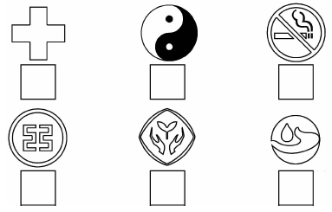

3．

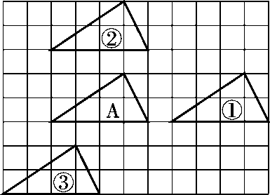

(1)三角形①是把三角形A向(　　)平移(　　)格得到的。

(2)三角形②是把三角形A向(　　)平移(　　)格得到的。

(3)三角形③是把三角形A向(　　)平移(　　)格，再向(　　)平移(　　)格得到的。

4．涂色部分占整个图形的几分之几？

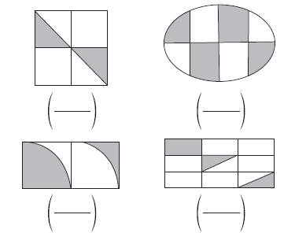

二、我会选。(把正确答案的序号填在括号里)(每题3分，共9分)

1．把图形A向右平移(　　)格，得到图形B。

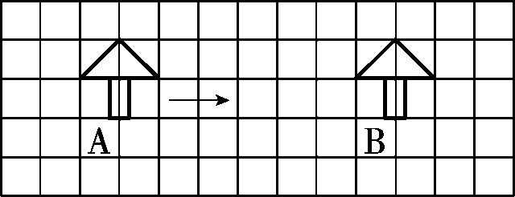

A．5 B．7 C．9

2．下列标志中，是轴对称图形的有(　　)个。

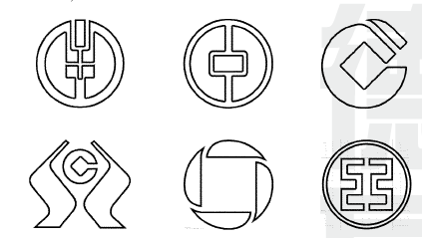

A．2 B．3 C．4

3．下面这个图形的面积是(　　)cm2。

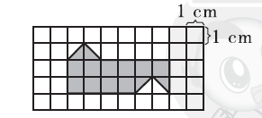

A．11 B．12 C．13

三、把向右平移4格后得到的图形涂上颜色。(5分)

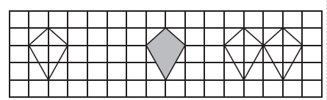

四、我会画。(18＋8＋8＋8＝42分)

1．画出下列各图形的所有对称轴。

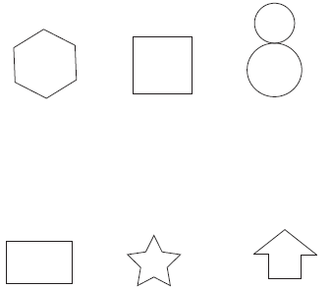

2．根据对称轴，画出下面轴对称图形的另一半，再将整个图形向右平移7格。

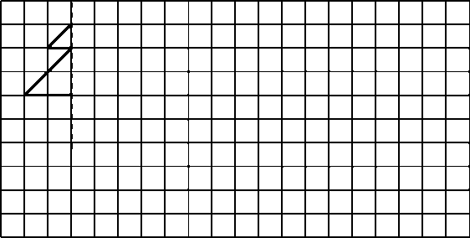

3．画出图形A向右平移6格，再向下平移3格后的图形。

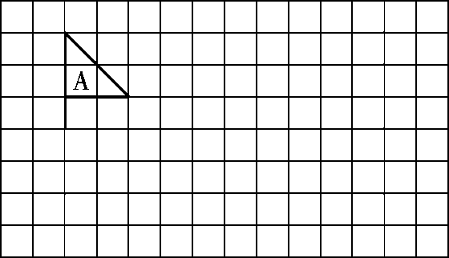

4．图形B是图形A向上平移4格，再向右平移8格后得到的图形，请画出图形A。

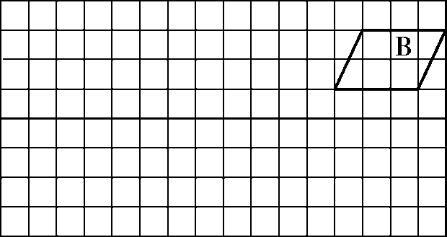

五、我会应用。(每题10分，共20分)

1．下面每个小方格的边长是1 cm，求出下面阴影部分图形的面积。

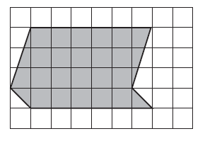

2．求下面图形的周长。(每个小方格的边长是1 dm)

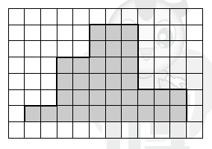

**答案**

一、1．2　4　3　1　6　无数

2．√　×　×　√　√　×

3．(1)右　5　(2)上　3

(3)下　3　左　2(或左　2　下　3)

4．

二、1．B　2．B　3．B

三、

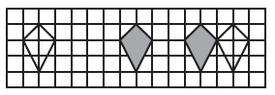

四、1．

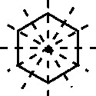　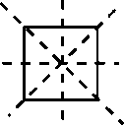　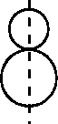

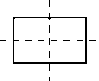　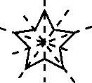　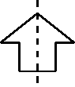

2．

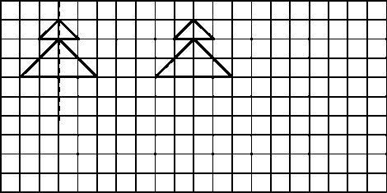

3．

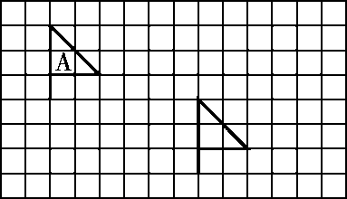

4．

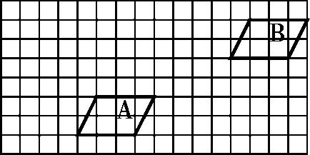

五、1．6×4＝24(cm2)

[点拨]采用平移的方法将左边的三角形平移至右边，就得到一个长方形。

2．(10＋6)×2＝32(dm)　[点拨]把一些边平移后即可得长方形，所以此图形的周长就是平移后的长方形的周长。